QUESTÃO
Joana foi ao mercado com sua mãe e viu o cartaz abaixo.

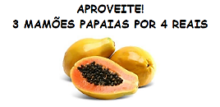
Quanto pagarão por 6 mamões papaia?

(A) 4 reais.
(B) 8 reais.
(C) 12 reais.
(D) 24 reais.

GABARITO: B

